ESCOLA BÁSICA MUNICIPAL “CESAR AVELINO BRAGAGNOLO”.
ERVAL VELHO, 09 DE SETEMBRO DE 2020.
PROFESSORES: LAURA, MARCIA E FERNANDO.
“AS ATIVIDADES A SEGUIR DEVERÃO SER ENTREGUES NO DIA 01 DE OUTUBRO DE 2020”.
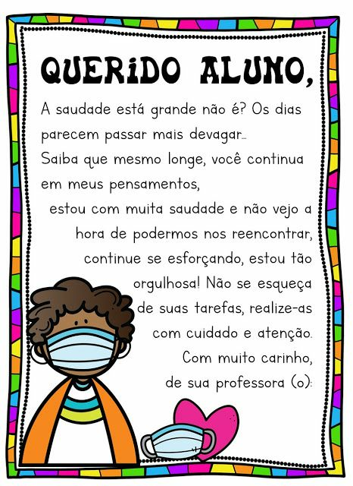

SENHORES PAIS OU RESPONSÁVEIS, AS ATIVIDADES DEVEM SER REALIZADAS COM AUXÍLIO E NO LIVRO DIDÁTICO “APRENDE BRASIL”.

FAZER A LEITURA E RESPONDER AS ATIVIDADES PROPOSTAS.

ATIVIDADES DE PORTUGUÊS.

- PASSO A PASSO - PÁGINAS 21 ATÉ 26.
- PÁGINA 24- O TEXTO INSTRUCIONAL COSTUMA SER ACOMPANHADO DE IMAGENS COM O OBJETIVO DE DEIXAR O TEXTO VERBAL MAIS SUCINTO E DIRETO. NA PÁGINA 25, OS ALUNOS TEM CONTATO COM IMAGENS QUE AJUDAM A COMPREENDER MELHOR CADA INSTRUÇÃO DA CONFECÇÃO DO BILBOQUÊ. RELACIONAR A IMAGEM A INSTRUÇÃO CORRESPONDENTE.
- PALAVRAS TERMINADAS EM E – PÁGINAS 27 E 28.

- PALAVRAS COM G E GU – PÁGINA 31 ATÉ 34.

ATIVIDADES DE MATEMÁTICA

- LENDO AS HORAS – PÁGINA 27 ATÉ 30.

- MEDINDO COMPRIMENTOS - PÁGINAS 31, 32, 33 E 34. REALIZAR A ATIVIDADE COM AJUDA DOS PAIS, ONDE DIZ PARA REALIZAR COM UM COLEGA.

- ADIÇÃO DE QUANTIDADES – PÁGINA 37 ATÉ 44.

BOM TRABALHO.

